SOFTWARE REQUIREMENTS SPECIFICATION (SRS)

Tên hệ thống: StudentManager

Nhóm thực hiện: Đan Lê – Quang Đông

1. Giới thiệu

1.1 Mục tiêu tài liệu
Mô tả đầy đủ các yêu cầu chức năng, phi chức năng, phạm vi và các ràng buộc của hệ thống. SRS là cơ sở cho thiết kế, phát triển, kiểm thử và bảo trì phần mềm.
1.2 Phạm vi hệ thống
Hệ thống Quản lý Sinh viên giúp :
- Thêm, sửa, xóa thông tin sinh viên.
- Tìm kiếm và sắp xếp danh sách sinh viên.
- Thống kê thông tin sinh viên.
- Lưu dữ liệu danh sách sinh viên ra file (ví dụ: .txt hoặc .csv) và mở dữ liệu từ file để xem.

1.3 Đối tượng sử dụng
Những người cần theo dõi và quản lý danh sách sinh viên.
- Quản trị viên
- Giảng viên , Giáo vụ

2. Mô tả tổng quan

2.1 Mô tả hệ thống

Hệ thống là một ứng dụng phần mềm độc lập chạy trên nền tảng Windows, được phát triển bằng C# và .NET Framework (WinForms). Người dùng tương tác với hệ thống thông qua giao diện đồ họa (GUI) bao gồm các biểu mẫu, nút bấm, ô nhập liệu và bảng dữ liệu để thực hiện các thao tác quản lý.

2.2 Context Diagram & Sơ đồ BFD

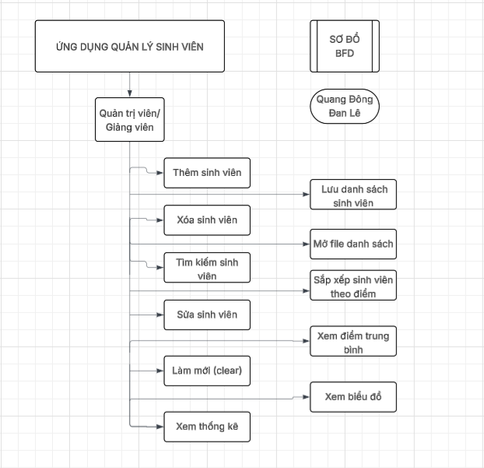

Sơ đồ BFD

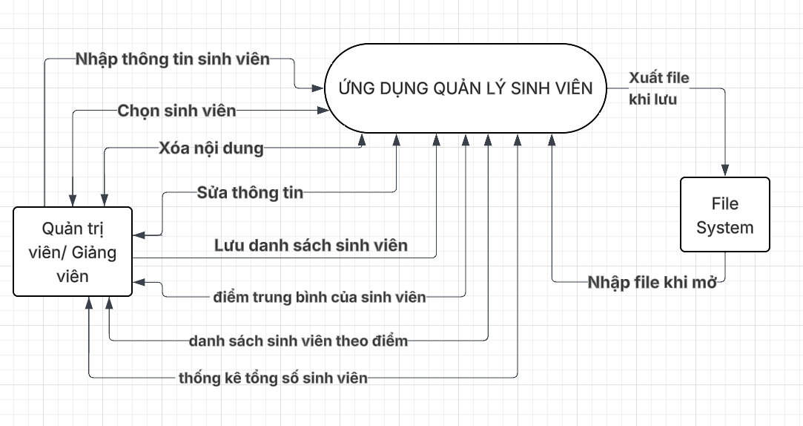

Sơ đồ ngữ cảnh (Context Diagram)

2.3 Giả định và Ràng buộc

Ràng buộc Công nghệ: Ứng dụng phải được phát triển bằng Visual Studio 2022 và .NET Framework (WinForms).

Ràng buộc Dữ liệu: Không sử dụng cơ sở dữ liệu; dữ liệu được lưu trong bộ nhớ.

Ràng buộc Quản lý: Dự án phải sử dụng GitHub để quản lý mã nguồn và Google Sheets để theo dõi tiến độ.

3. Yêu cầu chức năng (FR)
ID | Chức năng | Mô tả
FR-01 | Thêm sinh viên | Người dùng nhập Mã SV, Họ tên, Lớp, Điểm và bấm “Thêm” để lưu sinh viên mới vào danh sách.
FR-02 | Sửa sinh viên | Người dùng chọn một sinh viên trong bảng, sửa thông tin trong các ô nhập liệu và bấm “Cập nhật” để lưu thay đổi.
FR-03 | Xóa sinh viên | Người dùng chọn một sinh viên trong bảng và bấm “Xóa” để xóa sinh viên đó khỏi danh sách.
FR-04 | Tìm kiếm sinh viên | Người dùng nhập từ khóa (theo Tên hoặc Lớp) vào ô tìm kiếm, hệ thống sẽ hiển thị kết quả phù hợp trên bảng.
FR-05 | Làm mới | Người dùng bấm "Làm mới" (Clear), hệ thống sẽ xóa toàn bộ nội dung trong các ô nhập liệu và bảng hiển thị.
FR-06 | Lưu vào file | Người dùng có thể lưu toàn bộ danh sách sinh viên hiện tại vào một file .txt hoặc .csv.
FR-07 | Mở file dữ liệu | Người dùng có thể đọc dữ liệu sinh viên từ một file .txt hoặc .csv đã lưu và hiển thị lên bảng danh sách.
FR-08 | Sắp xếp theo điểm | Người dùng có thể sắp xếp danh sách sinh viên theo điểm (tăng dần hoặc giảm dần).
FR-09 | Tính điểm trung bình | Hệ thống phải có chức năng tính và hiển thị điểm trung bình của toàn bộ sinh viên trong danh sách.
FR-10 | Thống kê | Hệ thống hiển thị các thông tin thống kê như: tổng số sinh viên, số sinh viên đạt, số sinh viên không đạt.
FR-11 | Biểu đồ | Hệ thống có thể vẽ biểu đồ thể hiện số lượng sinh viên theo lớp hoặc theo xếp loại học lực.

4. Yêu cầu phi chức năng (NFR)
ID | Loại Yêu cầu | Mô tả
NFR-01 | Giao diện (UI) | Giao diện phải thân thiện , đơn giản, và dễ sử dụng. Các nút bấm phải được đặt tên rõ ràng, dễ hiểu.
NFR-02 | Thành phần UI | Giao diện phải sử dụng các thành phần cơ bản của WinForms: Label, TextBox, Button, DataGridView, MenuStrip.
NFR-03 | Hiệu năng/Phản hồi | Ứng dụng phải có phản hồi nhanh (dưới 2 giây). Bảng dữ liệu (DataGridView) phải được cập nhật ngay lập tức sau khi thêm, sửa, hoặc xóa.
NFR-04 | Thông báo | Hệ thống phải hiển thị thông tin phản hồi cho người dùng (ví dụ: dùng MessageBox hoặc Label) khi thao tác thành công hoặc thất bại.
NFR-05 | Lưu trữ | Dữ liệu chỉ được lưu tạm thời trong bộ nhớ cho đến khi đóng ứng dụng. Không yêu cầu cơ sở dữ liệu.
NFR-06 | Độ tin cậy | Hệ thống phải ngăn chặn lỗi khi đọc/ghi file hoặc khi danh sách trống.
NFR-07 | Bảo trì | Mã nguồn phải "sạch, có chú thích, tổ chức tốt" (theo tiêu chí đánh giá).

5. Quy tắc nghiệp vụ
 | Quy tắc | Mô tả chi tiết | Thông báo lỗi (Ví dụ)
 | Bắt buộc nhập liệu | Người dùng không được để trống các trường: "Mã SV", "Họ tên", "Lớp", "Điểm" khi Thêm hoặc Sửa sinh viên. | "Vui lòng nhập đầy đủ thông tin!"
 | Định dạng điểm | Trường "Điểm" phải là một giá trị số (ví dụ: float hoặc double). | "Điểm phải là một con số. Vui lòng nhập lại."
 | Miền giá trị điểm | Giá trị của trường "Điểm" sau khi nhập đúng định dạng số, phải nằm trong khoảng hợp lệ từ 0.0 đến 10.0. | "Điểm không hợp lệ. Điểm phải nằm trong khoảng từ 0 đến 10."
 | Xếp loại | Dựa trên yêu cầu thống kê "đạt, không đạt", hệ thống cần có một quy tắc (ví dụ: Điểm >= 5.0 là "Đạt") để tính toán thống kê. | (Không có thông báo lỗi, dùng cho logic nội bộ)

